Interní/ Internal

Smlouva č. IV-12-2026200

OMI 10/2025

Níže uvedeného dne, měsíce a roku byla uzavřena mezi smluvními stranami:

statutární město Pardubice

se sídlem Pernštýnské náměstí 1, 530 21 Pardubice - Staré Město

IČO: 0274046, DIČ: CZ 00274046

Bankovní spojení: Komerční banka a.s. Pardubice

Číslo účtu: VS 12700

Jednající: Bc. Jan Nadrchal, primátor města

jako **povinný**

a

ČEZ Distribuce, a. s.

se sídlem Děčín - Děčín IV-Podmokly, Teplická 874/8, PSČ 405 02

zapsaná v OR vedeném rejstříkovým soudem v Ústí nad Labem, sp. zn. B 2145, IČO 24729035, DIČ CZ24729035

s předmětem podnikání - distribuce elektřiny na základě licence č. 121015583

bankovní spojení: č.ú. KB Praha

zastoupena na základě písemně udělené plné moci ze dne 27.03.2023 evid. č. PM - 187/2023

ENERGOLAND spol. s r.o.

se sídlem Pardubická 18, 530 02 Srnojedy

zápis v OR vedeném Krajským soudem v Hradci Králové, sp. zn. C 3159

IČO:47472961, DIČ: CZ47472961

Jednající: jednatel společnosti

jako **oprávněný**

(dále též **smluvní strany)**

dle uzavřené smlouvy o budoucí smlouvě o zřízení věcného břemene ze dne 23. 1. 2024

tato:

**SMLOUVA**

**O ZŘÍZENÍ VĚCNÉHO BŘEMENE**

IV-12-2026200

PA Pardubicky Dělnická 483, 484, 538 knn

(dále jen **„smlouva“)**

k provedení ustanovení § 25 odst. 4 zákona č. 458/2000 Sb., o podmínkách podnikání a o výkonu státní správy v energetických odvětvích a o změně některých zákonů (energetický zákon), v platném znění (dále jen „energetický zákon“), a § 1257 a násl. zákona č. 89/2012 Sb., občanský zákoník (dále jen „občanský zákoník“).

**Úvodní prohlášení**

1. ČEZ Distribuce, a. s., jako oprávněný je provozovatelem distribuční soustavy (dále jen „PDS“) na území vymezeném licencí. Distribuční soustava je provozována ve veřejném zájmu. PDS má povinnost zajišťovat spolehlivé provozování, obnovu a rozvoj distribuční soustavy na území vymezeném licencí, přičemž zřízení tohoto věcného břemene je ze strany Oprávněné jedním ze zákonem daných předpokladů pro plnění této povinnosti.

Interní/

Smlouva č. IV-12-2026200

OMI 10/2025

**n.**

**Právní stav v katastru nemovitostí  
a faktický stav zařízení distribuční soustavy**

1. Povinný prohlašuje, že je výlučným vlastníkem pozemků označených jako **p. p. č. 492/40, p. p. č. 508/5, p. p. č. 508/6, p. p. č. 508/7,** vše v katastrálním území **Pardubicky,** v obci **Pardubice,** zapsáno na **LV č. 50001** vedeném u Katastrálního úřadu pro **Pardubický kraj,** Katastrální pracoviště **Pardubice** (dále společně jen jako „zatížená nemovitost“).
2. Zatížená nemovitost se nachází na území vymezeném licencí, v němž oprávněný provozuje distribuční soustavu. Oprávněný má povinnost zřídit věcné břemeno umožňující zřídit a provozovat ve smyslu § 25 odst. 3 písm. e) energetického zákona na zatížené nemovitosti zařízení distribuční soustavy.
3. Předmětem Smlouvy je zřízení a vymezení věcného břemene - **osobní služebnosti -** zřízení umístění a provozování zařízení distribuční soustavy podle § 25 odst. 4 energetického zákona, nepodléhající úpravě služebnosti inženýrské sítě v občanském zákoníku (dále též jen „věcné břemeno“). Obsah věcného břemene je specifikován v článku III. této smlouvy. Věcné břemeno se zřizuje k zatížené nemovitosti ve prospěch oprávněného v rozsahu uvedeném v této smlouvě a vyplývajícím z přísl. ustanovení energetického zákona. Povinný se za podmínek stanovených touto smlouvou a zákonem zavazuje strpět práva oprávněného plynoucí z věcného břemene a s ním spojených zákonných omezení a oprávněný prohlašuje, že tato práva přijímá a bude je vykonávat za podmínek sjednaných touto smlouvou a stanovených zákonem.

**Věcné břemeno a jeho obsah**

1. Povinný se souhlasem oprávněného a v jeho prospěch zřizuje podle ustanovení § 25 odst. 4. energetického zákona, věcné břemeno zřízení a provozování zařízení distribuční soustavy na zatížené nemovitosti, a to k její části vymezené v geometrickém plánu pro vymezení rozsahu věcného břemene č. **1807-1529/2024** ze dne 27.11.2024 vyhotoveném společností MAPING s.r.o., Pardubice a potvrzeném Katastrálním úřadem pro **Pardubický kraj,** Katastrálním pracovištěm **Pardubice** dne 03.12.2024 pod č. **PGP 2508/2024-606.** Geometrický plán tvoří přílohu č. 1 této smlouvy.
2. Smluvní strany berou na vědomí, že se změnou vlastníka zatížené nemovitosti přecházejí i práva a povinnosti, vyplývající z věcného břemene, na nabyvatele zatížené nemovitosti.
3. Smluvní strany se za účelem umístění součásti distribuční soustavy - **kabelové vedení nn, rozpojovací pilíř a zemnící pásek** (dále jen „Součást distribuční soustavy“), na zatížené nemovitosti a za účelem jejího provozování dohodly na zřízení věcného břemene, jehož obsahem je právo oprávněného zřídit, provozovat, opravovat a udržovat součást distribuční soustavy na zatížené nemovitosti. Věcné břemeno zahrnuje též právo oprávněného provádět na součásti distribuční soustavy úpravy za účelem její obnovy, výměny, modernizace nebo zlepšení její výkonnosti, včetně jejího odstranění.

Povinný se zavazuje zdržet se po dobu trvání věcného břemene na zatížené nemovitosti provádění činností, které by ohrozily nebo mohly ohrozit spolehlivost a bezpečnost provozu zařízení distribuční soustavy nebo ohrozit život, zdraví či majetek osob, a které by znemožňovaly nebo podstatně znesnadňovaly přístup oprávněného k zařízení distribuční soustavy.

1. Práva a povinnosti odpovídající věcnému břemeni dle této smlouvy se zřizují na dobu neurčitou a zanikají v případech stanovených zákonem.

**Práva a povinnosti oprávněného**

1. Oprávněný má ve vztahu k zatížené nemovitosti dále oprávnění, která jí, jako PDS přísluší z energetického zákona, především pak:

* vstupovat a vjíždět na zatíženou nemovitost v souvislosti se zřizováním, obnovou a provozováním distribuční soustavy.
* odstraňovat a oklešťovat na zatíženou nemovitost stromoví a jiné porosty, provádět likvidaci odstraněného a okleštěného stromoví a jiných porostů ohrožujících bezpečné a spolehlivé provozování součástí distribuční

Interní/ Internal

Smlouva č. IV-12-2026200

OMI 10/2025

soustavy v případech, kdy tak po předchozím upozornění a stanovení rozsahu neučinil sám vlastník nebo uživatel zatížené nemovitosti.

1. Oprávněný je povinen při výkonu oprávnění, popsaných shora, postupovat coby PDS striktně ve smyslu § 25 odst. 8 energetického zákona, tj. co nejvíce šetřit práva povinného a vstup na zatíženou nemovitost mu bezprostředně oznámit. Po skončení prací je povinen uvést zatíženou nemovitost do předchozího stavu, a není- li to možné s ohledem na povahu provedených prací, do stavu odpovídajícího předchozímu účelu nebo užívání zatížené nemovitosti a bezprostředně oznámit tuto skutečnost povinnému. Po provedení odstranění nebo okleštění stromoví je oprávněný povinen na svůj náklad provést likvidaci vzniklého klestu a zbytků po těžbě.
2. Součást distribuční soustavy je inženýrskou sítí ve smyslu § 509 občanského zákoníku se všemi k ní náležejícími součástmi.

**Náhrada za zřízení věcného břemene**

1. Věcné břemeno specifikované v čl. III. této smlouvy se zřizuje úplatně.

Finanční náhrada je stanovena dohodou smluvních stran. Finanční náhrada činí **68.239,47 Kč + 21 % DPH, tj. 14330,29 Kč, celkem k úhradě 82.569,76 Kč** (slovy: Osmdesát dva tisíce pět set šedesát devět korun českých a sedmdesát šest haléřů). Žádné další úhrady (např. nájemné) povinnému nepřísluší.

1. Vzájemně dohodnutá náhrada dle odst. 1) článku V., bude provedena oprávněným ve prospěch povinného na základě faktury (daňového dokladu), vystavené povinným, se splatností do 30 dnů ode dne vystavení faktury. Povinný je oprávněn vystavit fakturu až po obdržení žádosti o vystavení daňového dokladu (objednávky) vystavené oprávněným. Za datum zdanitelného plnění je považováno datum vystavení daňového dokladu, což je datum, ke kterému byla smlouva oběma smluvními stranami podepsána. Žádost o vystavení daňového dokladu (objednávka) bude povinnému doručena na e-mailovou adresu příp. korespondenční adresu uvedenou v záhlaví této smlouvy. Povinný se zavazuje, že vedle náležitostí stanovených platnými právními předpisy, bude faktura obsahovat číselné označení Smlouvy o zřízení věcného břemene IV-12-2026200 a desetimístné číslo ze žádosti (objednávky) vydané a zaslané oprávněným.

**Vklad věcného břemene do katastru nemovitostí**

1. Věcné břemeno podle čl. III. této smlouvy, se všemi právy a povinnostmi, nabývá oprávněný dnem vkladu tohoto práva dle této smlouvy do katastru nemovitostí. Smluvní strany prohlašují, že až do dne rozhodnutí tohoto úřadu o povolení vkladu práva odpovídajícího věcnému břemeni dle této smlouvy do katastru nemovitostí jsou svými smluvními projevy vázány.
2. Smluvní strany se výslovně dohodly, že návrh na vklad práva odpovídajícího věcnému břemeni dle této smlouvy předloží v zastoupení všech účastníků této smlouvy příslušnému katastrálnímu úřadu, katastrálnímu pracovišti oprávněný prostřednictvím zplnomocněného zástupce, a to bez zbytečného odkladu po podpisu této smlouvy oběma smluvními stranami. V návrhu na vklad bude u doplňujících údajů v oddílu „Zaslání informace o zaplombování^ uveden e-mail:, tel. 466859130.
3. Náklady spojené s podáním návrhu na vklad do katastru nemovitostí, vč. správního poplatku za vklad práva odpovídajícího věcnému břemeni do katastru nemovitostí se zavazuje uhradit oprávněný.

**Společná a závěrečná ustanovení**

1. Není-li v této smlouvě stanoveno jinak, řídí se vzájemné vztahy smluvních stran příslušnými ustanoveními občanského zákoníku a energetického zákona.
2. Náklady spojené s vyhotovením této smlouvy, geometrického plánu pro vymezení rozsahu věcného břemene a administrativní činností spojenou s touto smlouvou ponese oprávněný.

Interní/

Smlouva č. IV-12-2026200

OMI 10/2025

1. Změny této smlouvy lze přijmout výhradně jen písemnou formou a musí být podepsány oprávněnými zástupci smluvních stran; jakákoliv ústní ujednání o změnách této smlouvy budou považována za právně neplatná a neúčinná.
2. Smlouva byla vyhotovena v počtu o 1 stejnopis vyšší, než je počet účastníků, z nichž oprávněný obdrží jedno vyhotovení smlouvy, které bude použito pro podání návrhu na vklad. Povinný obdrží dvě vyhotovení.
3. Smluvní strany výslovně prohlašují, že tato smlouva byla uzavřena po vzájemném, srozumitelném a vážném projednání, že nebyla uzavřena v tísni ani za nápadně nevýhodných podmínek pro některou ze smluvních stran, a že odpovídá jejich pravé a svobodné vůli, na důkaz čehož připojují své podpisy.
4. Smlouva nabývá platnosti dnem jejího podpisu oprávněnými zástupci obou smluvních stran a účinnosti dnem jejího uveřejnění v registru smluv spravovaném Digitální a informační agenturou v souladu se zákonem č. 340/2015 Sb., o zvláštních podmínkách účinnosti některých smluv, uveřejňování těchto smluv a o registru smluv (zákon o registru smluv), v platném znění.
5. Smluvní strany se dohodly, že povinný bezodkladně po uzavření této smlouvy odešle smlouvu k řádnému uveřejnění do registru smluv spravovaného Digitální a informační agenturou. O uveřejnění smlouvy město bezodkladně informuje druhou smluvní stranu, nebyl-li kontaktní údaj této smluvní strany uveden přímo do registru smluv jako kontakt pro notifikaci o uveřejnění.
6. Smluvní strany berou na vědomí, že nebude-li smlouva zveřejněna ani do tří měsíců od jejího uzavření, je následujícím dnem zrušena od počátku s účinky případného bezdůvodného obohacení.
7. Smluvní strany prohlašují, že žádná část smlouvy nenaplňuje znaky obchodního tajemství (§ 504 občanského zákoníku).

Přílohy:

1. geometrický plán č. 1807-1529/2024 ze dne 27.11.2024

Schvalovací doložka dle ust. § 41 zák. č. 128/2000 Sb.:

Schváleno: usn. RmP č. R/2472/2023 ze dne 6. 12. 2023

**Povinný:**

V Pardubicích dne

2 9 -04- 2025

Oprávněný:

V Srnojedech dne 26.03.2025

statutární město Pardubice Bc. Jan Nadrchal primátor města

ČEZ Distribuce, a. s. zmocněný zástupce: ENERGOLAND spol. s r.o. -jednatel

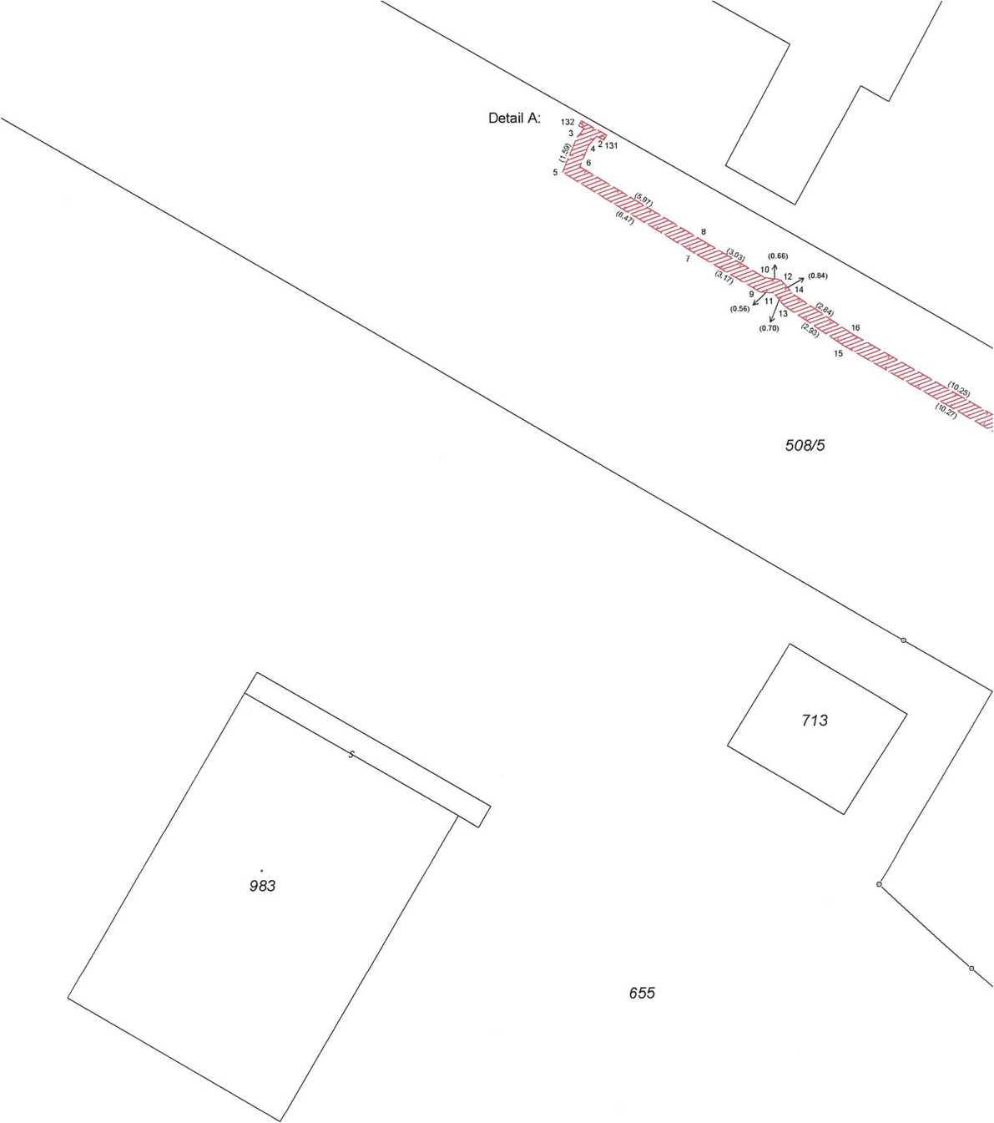

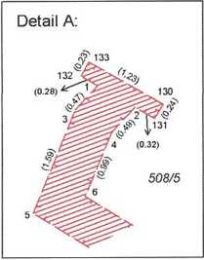

Detail B:

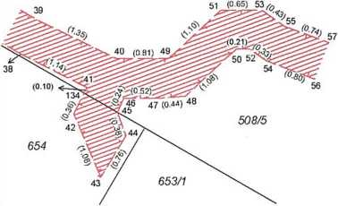

*386/1*

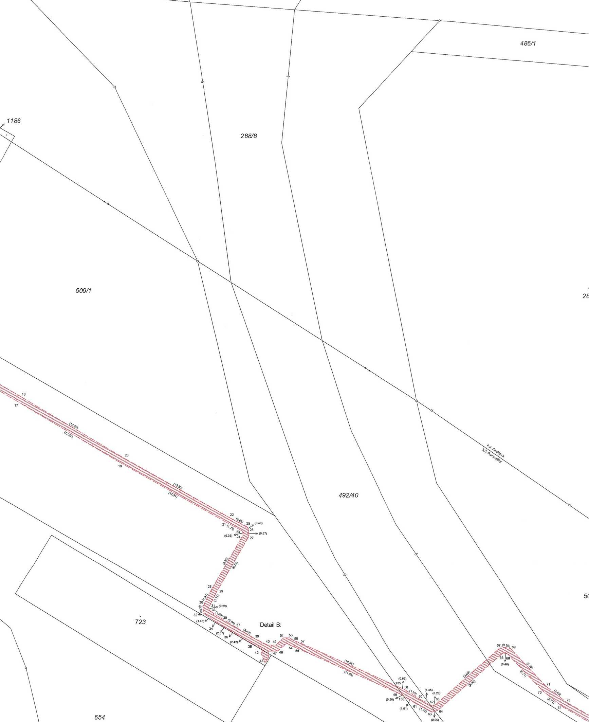

*653/1*

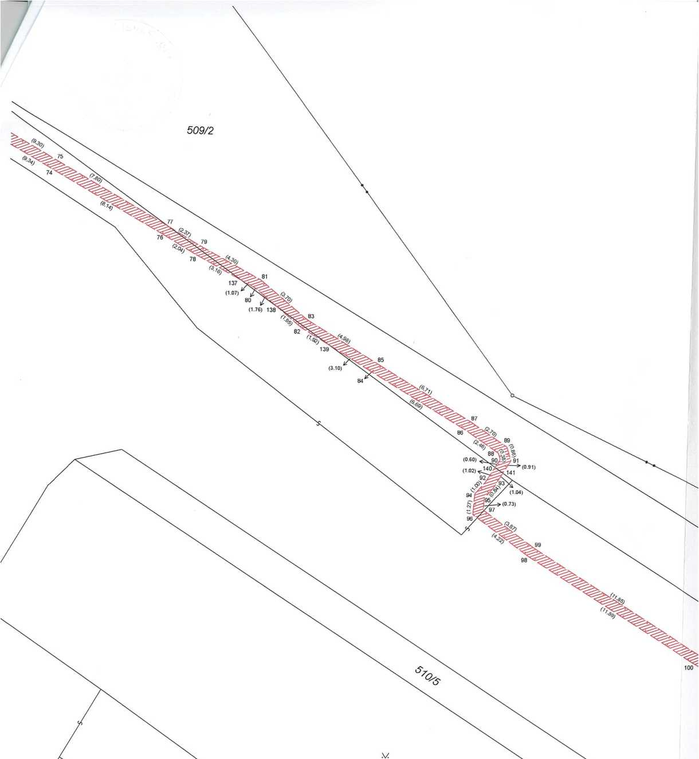

*510/3*

**2**

A_

*288/2*

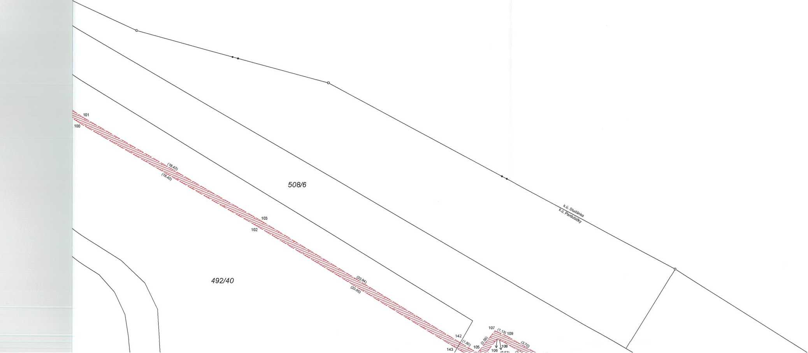

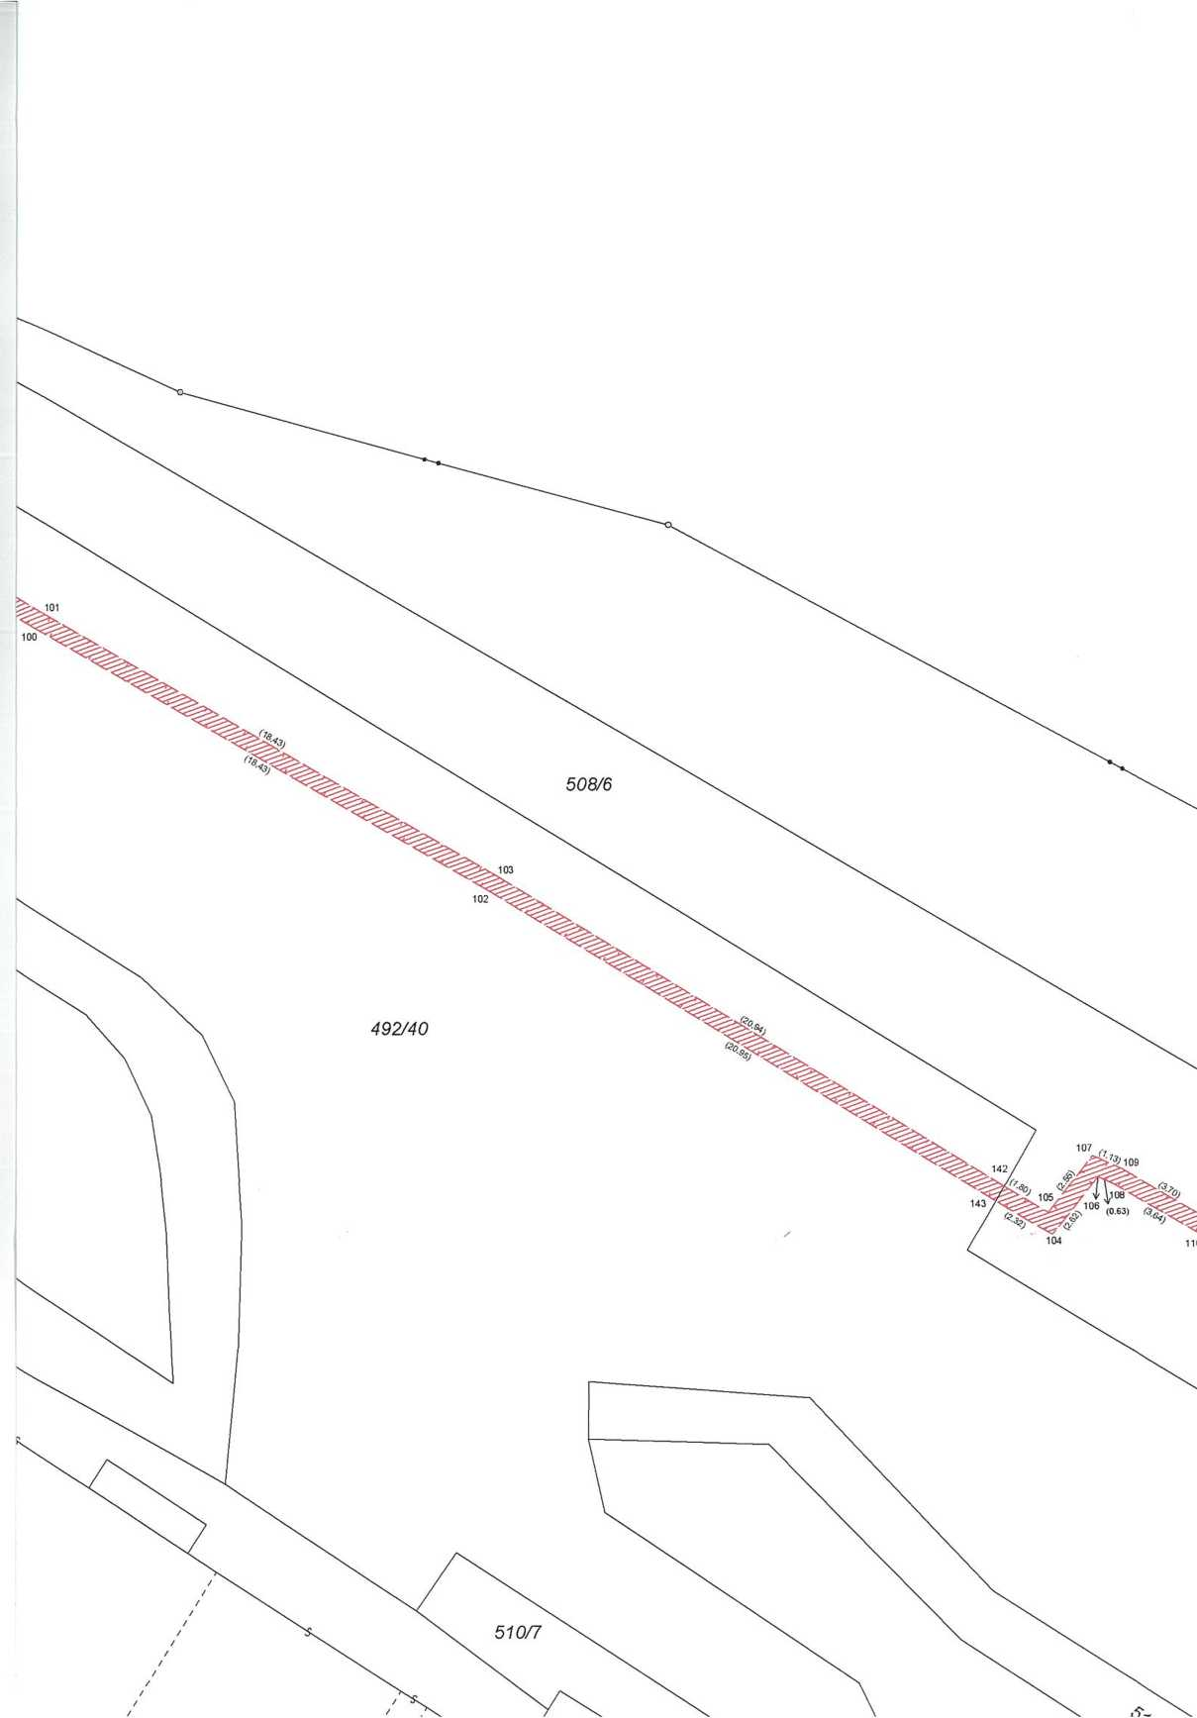

*L*

*288/2*

